Таймырское муниципальное бюджетное дошкольное образовательное учреждение «Дудинский детский сад общеразвивающего вида с приоритетным осуществлением деятельности по художественно-эстетическому направлению развития детей «Забава»
647000, г. Дудинка, ул. Островского д.3, тел/факс (39191) 5–05–10, e-mail: zabawa00@mail.ru
Отчет
о проведении 1 этапа профилактического мероприятия «Декада дорожной безопасности» с 10.03.2020-19.03.2020гг.
Приказ администрации УО ТДНМР № 160 от 26.02.2020г.
- Проведено общее родительское собрание, профилактический лекторий тема «Ребенок-главный пассажир!» совместно с сотрудниками ОГИБДД, инспектором по пропаганде безопасности дорожного движения ОГИБДД Отдела МВД России по Таймырскому Долгано-Ненецкому району Стахневой Кристиной Анатольевной 13.03.2020 г. 18:00ч.
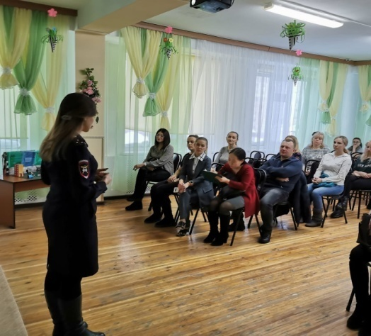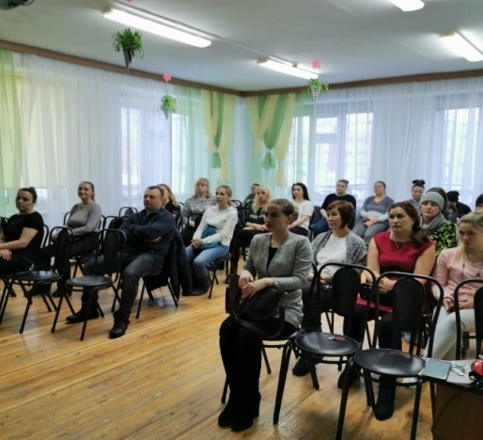
- Проведен совместный профилактический рейд с сотрудниками ОГИБДД и администрацией ТМБ ДОУ «Забава» (заведующей -Бондарчук А.М., старшим воспитателем - Рыжиковой А.А., зам.зав. по АХР - Кузьминой О.В.) 13.03.2020г. 17:00ч. территория, подъездные пути к ТМБ ДОУ «Забава»

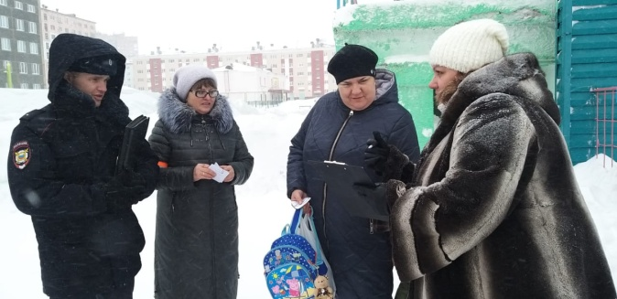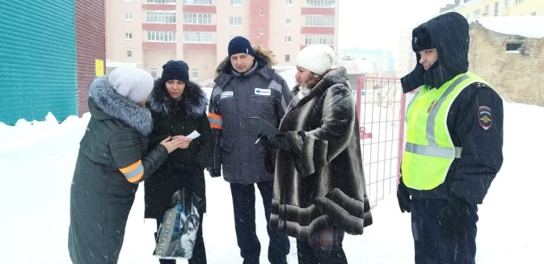

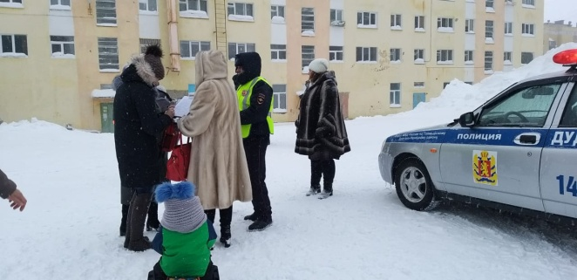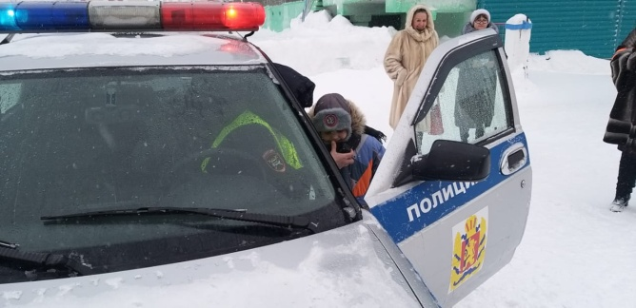
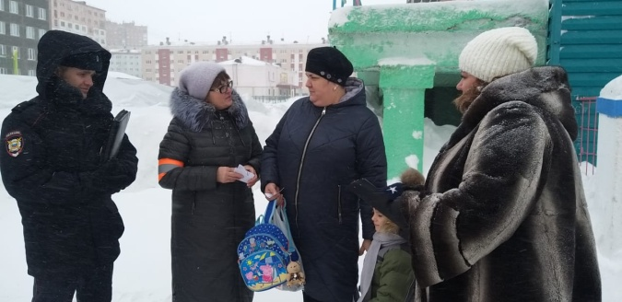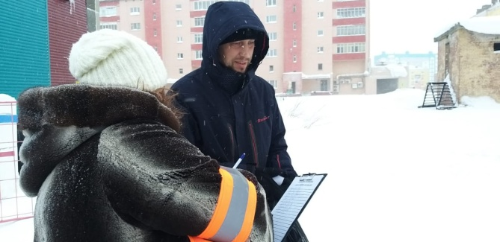
- Оформлены информационные уголки во всех возрастных группах, изготовление макетов, лэпбуков
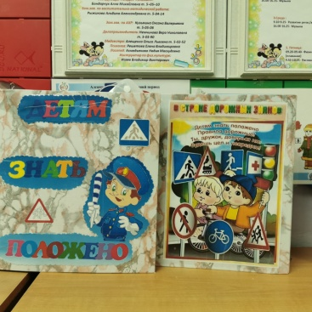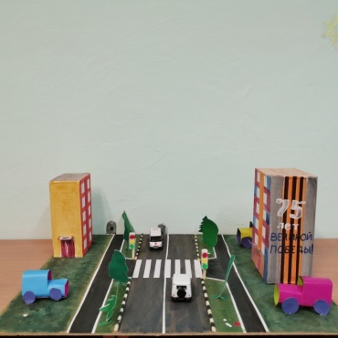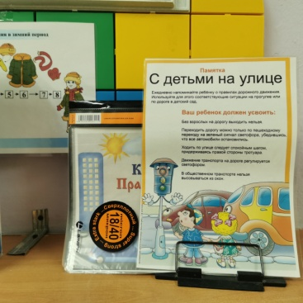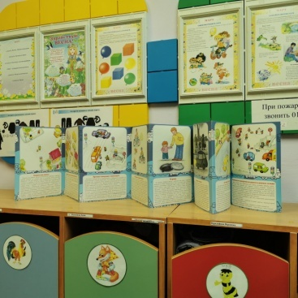

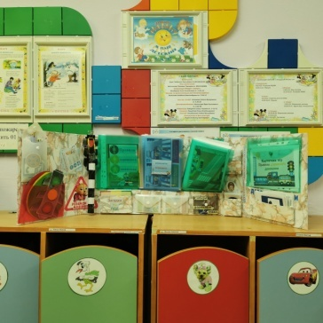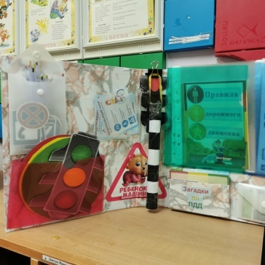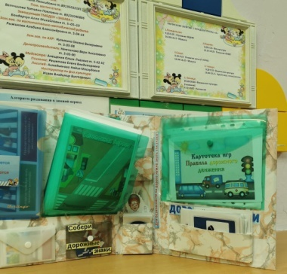

- Проведены мероприятия с детьми по ПДД: «минутки безопасности», образовательная деятельность - занятия, игры и развлечения
Старший дошкольный возраст
старшая группа В»  воспитатели: Панова А.И., Гутько И.Н. | Развлечения «Мы пешеходы»  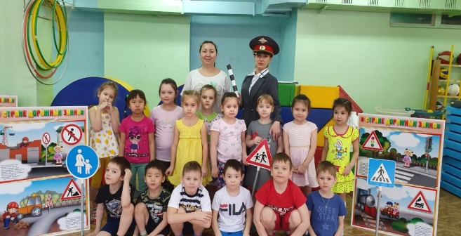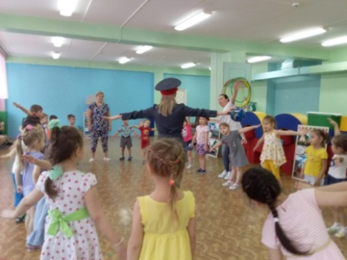  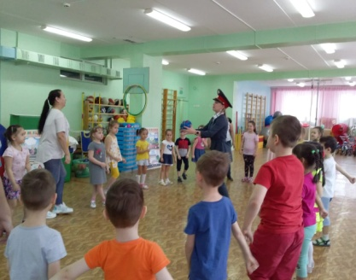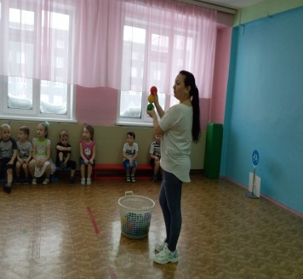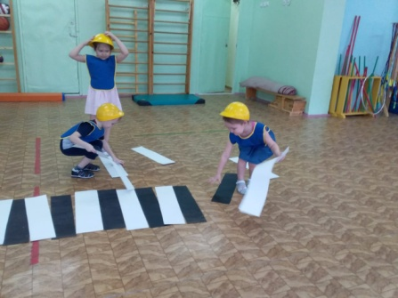  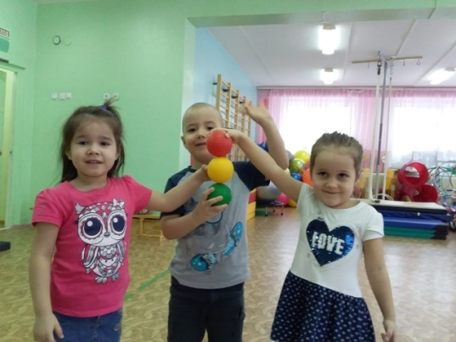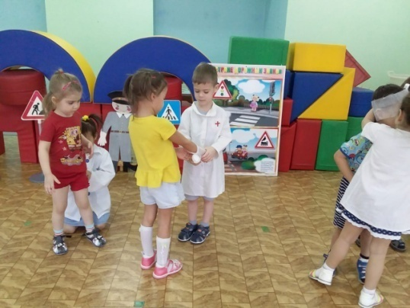
старшая группа Б»  Воспитатели: Семененко Р.С., Лутаева Н.А. | Дидактическая игра «Дорожные знаки»  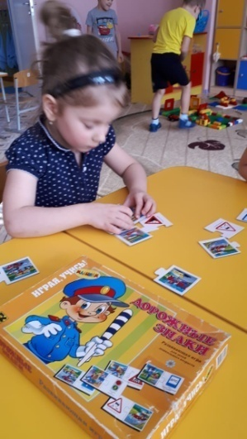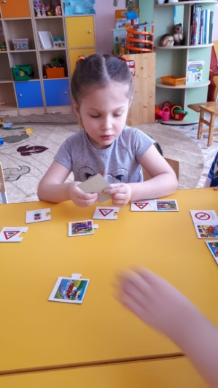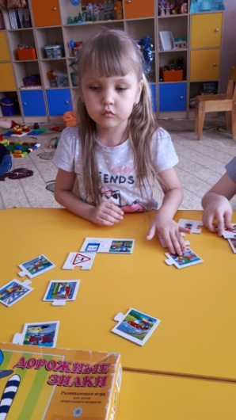  Родительское собрание «Вечер ответов и вопросов» (это должен каждый знать)  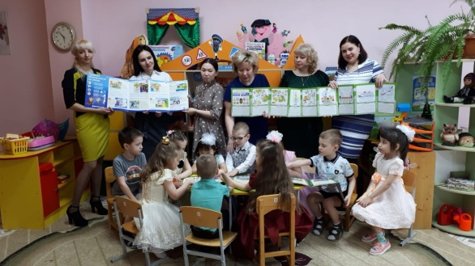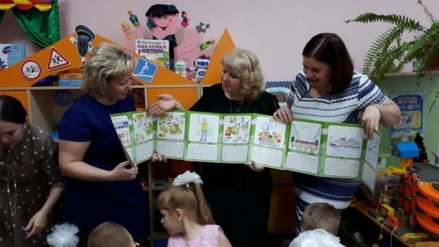  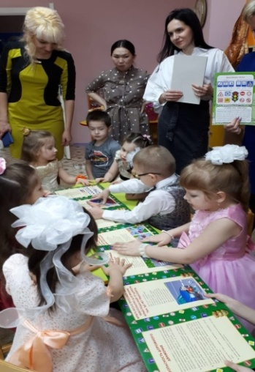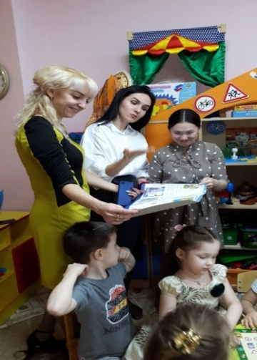
старшая группа А»  воспитатели:  Деменева Т.М.,  Елекова Т.И. | Мероприятие с родителями по ПДД «Город дорожныхзнаков»  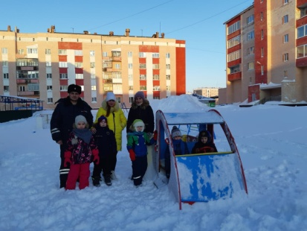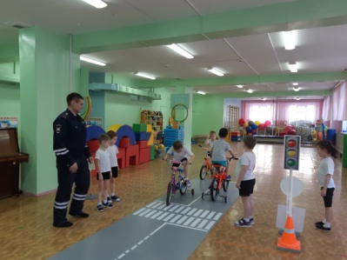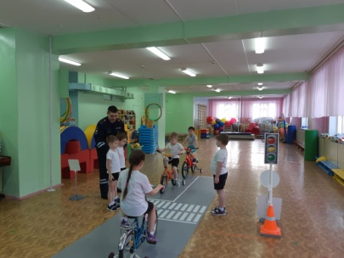  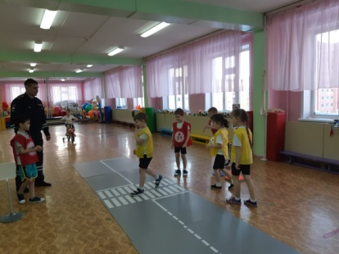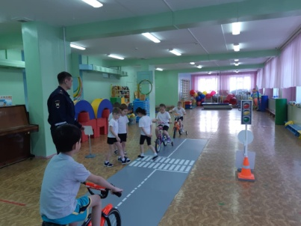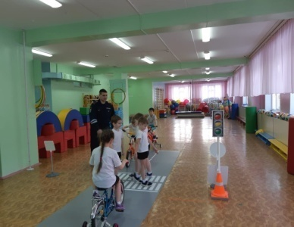  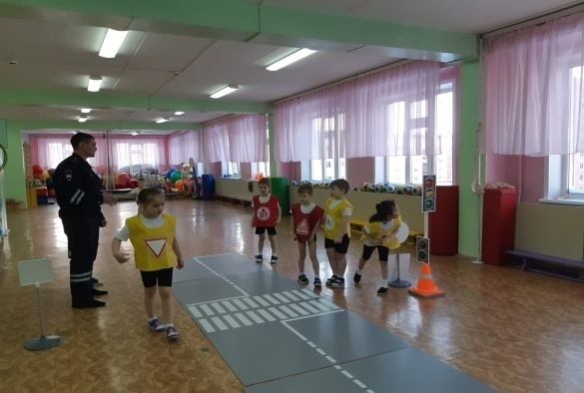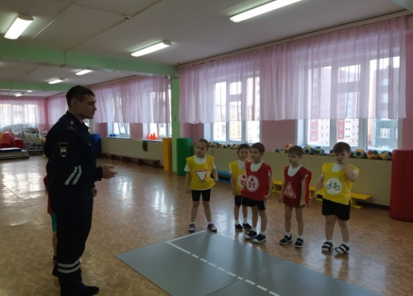
подготовительная группа «А»  воспитатели:  Олейник М.А.,  Мартынович В.В. | Развлечение по ПДД «Правила дорожные знаем и всегда их  соблюдаем»  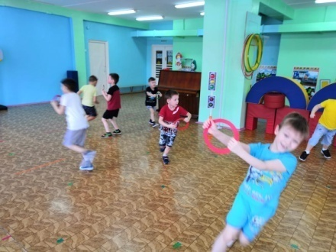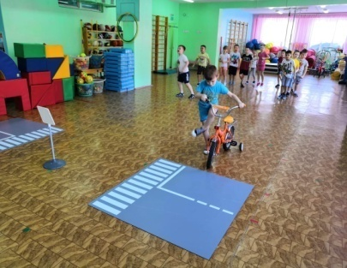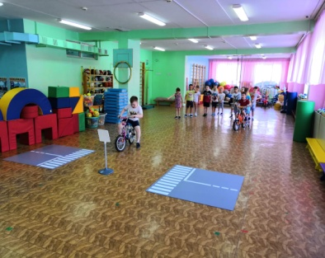  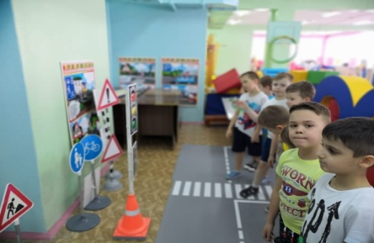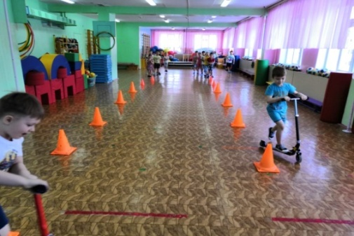
Средний и младший дошкольный возраст
1, 2 младшие группы,  средние группы | Родительские собрания «Ребенок – главный пассажир!»  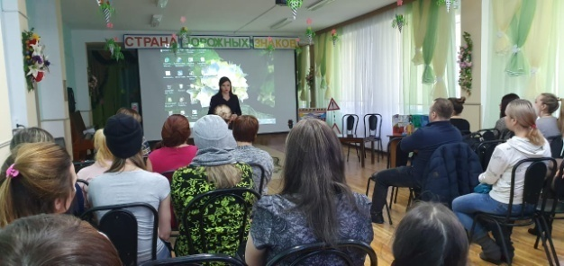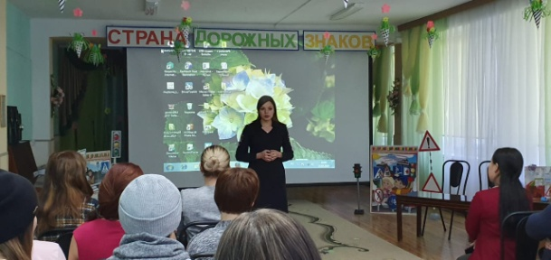
1 младшая группа «А»  Воспитатели:  Тарасенко В.А.,  Мурикова Н.А. | Мероприятие с родителями «Папа, мама, Я – знающая ПДД семья»  Оформление информационных стендов по ПДД  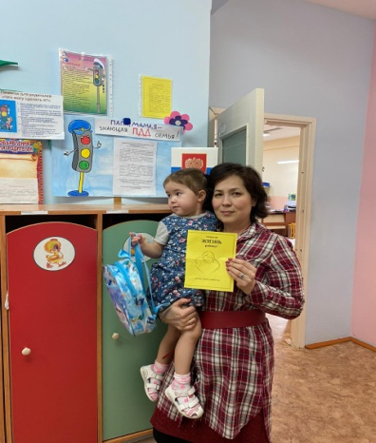
Исполнитель: Рыжикова А.А., 5-04-14

